一年级上语文同步练习1、天地人

一、描一描，写一写。
天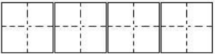 我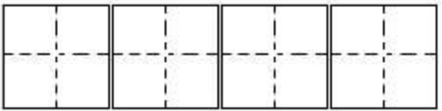
你 他
- 连线。
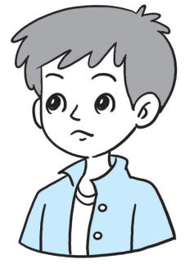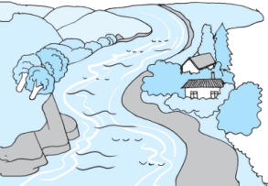

人 地 天

- 我会连线组词。
亲 你 地 自 天

们 人 气 方 我
- 我会一字组两个词语组词。（不会写的字可以用音节代替）
天（ ） （ ） 地（ ） （ ）
人（ ） （ ） 我（ ） （ ）
一（ ） （ ） 个（ ） （ ）
- 我会给下列字注音。

人 天 我
- 我会拼读。
xiǎo jī yā zi pá ya shí tou yī gè

- 我会跟老师读儿歌，我会猜谜语。
一片两片三四片，
五片六片七八片。
九片十片无数片，
飞入水中都不见。
- 我会跟老师读儿歌。

2、我猜到谜语是： 3、我认识儿歌中的字有：

八、我会用字先组词，再造句。
- 我（ ）（ ）。
- 天（ ）（ ）。
- 他（ ）（ ）。
九、读儿歌，找出“你，我，个”三个字，用“-”画出来。
排排坐
排排坐，吃果果，
你一个，我一个，
他不在，留一个。
- 我会根据词语画画。
西瓜 树叶 本子

参考答案
一、描一描，写一写。略
二、连线。略
三、我会连线组词。
亲人 天气 地方 自我 你们 地气
四、我会一字组两个词语组词。（不会写的字可以用音节代替） 略
五、我会给下列字注音。rén tiān wǒ
六、我会拼读。略
七、我会跟老师读儿歌，我会猜谜语。
1、我会跟老师读儿歌。
2、我猜到谜语是： 雪花
3、我认识儿歌中的字有： 略
八、我会用字先组词，再造句。略
九、读儿歌，找出“你，我，个”三个字，用“-”画出来。
排排坐
排排坐，吃果果，
你一个，我一个，
他不在，留一个。
十、我会根据词语画画。略

